Тест «Что такое тахограф?»

Приложение 1.2. к «Журналу инструктажа водителей по правилам использования тахографа»

**Примечание:** В тех вопросах, где возможно выбрать один вариант ответа - ответ один. В тех вопросах, где возможно выбрать несколько вариантов ответа - ответов несколько.

**Вопрос 1**

* 10 баллов

Зачем устанавливается тахограф в транспортное средство. Дайте письменный ответ.

**Вопрос 2**

* 10 баллов

Какие типы тахографов допущены к использованию на территории РФ? **Выберите один вариант ответа.**

1. Цифровые
2. Аналоговые
3. Цифровые и аналоговые

**Вопрос 3**

* 7 баллов

Когда требуется замена блока СКЗИ**? Выбери несколько вариантов ответа.**

1. Истек 1 год после ввода блока СКЗИ в эксплуатацию
2. Продажа автомобиля
3. Истекли 3 года после ввода блока СКЗИ в эксплуатацию
4. Вышла новая версия блока СКЗИ
5. Блок СКЗИ сломался
6. Была произведена замена шин

**Вопрос 4**

* 7 баллов

**Выберите один вариант ответа**, на котором изображен тахограф.

* Вариант 1

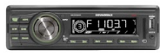

* Вариант 2

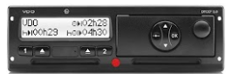

* Вариант 3

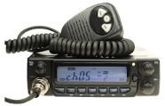

**Вопрос 5**

* 8 баллов

Какие еще виды тахографов существуют? **Выберите несколько правильных ответов.**

1. Арифметический
2. Аналоговый
3. Гибридный
4. Грузовой
5. Цифровой
6. Спутниковый

**Вопрос 6**

* 8 баллов

При проверке автомобиля перед выпуском в рейс инженер Игорь заметил, что в тахографе заканчивается чековая лента. Обязательно ли Игорь должен положить в автомобиль 2-3 рулона запасной чековой ленты?

1. Да, обязательно
2. Нет, не обязательно

**Вопрос 7**

* 9 баллов

Когда производится настройка тахографа? **Выберите несколько вариантов ответа.**

1. Производилась замена шин
2. Истек 1 год после ввода блока СКЗИ в эксплуатацию
3. Производился ремонт тахографа
4. Блок СКЗИ сломался
5. Раз в 3 года
6. Изменился гос. номер автомобиля
7. Каждую весну

**Вопрос 8**

* 8 баллов

Что изображено на картинке? Выберите один вариант ответа.

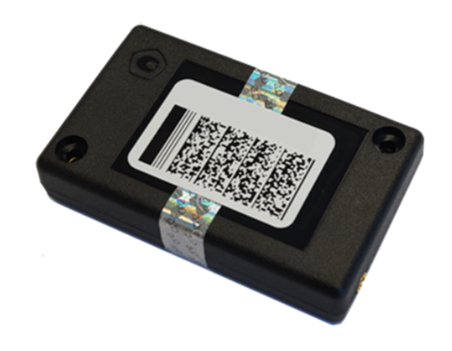

1. Блок ЕСТР
2. Тахограф
3. Карта водителя
4. Картридер
5. Блок СКЗИ

**Вопрос 9**

* 8 баллов

Выберите все верные утверждения.

1. В тахограф ЕСТР не устанавливается блок СКЗИ.
2. Режим "Работа" включается автоматически, когда автомобиль останавливается
3. Тахограф с блоком СКЗИ записывает данные на тахошайбу.
4. Тахограф ЕСТР нельзя использовать на территории РФ без лицензии.
5. Тахограф умеет фиксировать 4 активности водителя.
6. Тахограф с блоком СКЗИ может одновременно принять 3 карты водителя.
7. Тахограф умеет воспроизводить музыку с CD-дисков.
8. У всех тахографов нет дисплеев.
9. Тахографы с блоком СКЗИ предназначены для использования на территории РФ.
10. Карту водителя ЕСТР, можно использовать только с тахографами ЕСТР.
11. Тахографы используются для повышения безопасности на автомобильных дорогах.
12. На карте водителя не содержится фото водителя.
13. Тахограф с блоком СКЗИ умеет проверять трезвость водителя.
14. Тахограф умеет фиксировать режимы сна и бодрствования водителя
15. Режим "Управление" включается автоматически, когда автомобиль начинает движение
16. Тахограф не умеет фиксировать ситуацию, когда водитель находится в экипаже и не управляет автомобилем.
17. Блок СКЗИ допускается вывозить за границу территории РФ

**Вопрос 10**

* 8 баллов

Какие типы тахографов существуют? Выберите несколько вариантов ответов.

1. ЕСЗИ
2. ЕСТР
3. СКЗУ
4. ПРСТ
5. СКЗИ
6. ЕОТР

**Вопрос 11**

* 9 баллов

Какой режим работы тахографа включается автоматически после остановки транспортного средства? **Выберите один вариант ответа.**

1. Работа
2. Готовность
3. Отдых
4. Управление

**Вопрос 12**

* 8 баллов

Сколько карт можно одновременно вставить в тахограф? **Выберите один вариант ответа.**

1. Одну
2. Две
3. Три
4. Четыре
5. Пять